**Etapa 1 - Requisitos e Diagrama de Casos de Uso:**

Identificação dos Atores:

Aluno

Requisitos Funcionais:

Fazer Login -> Resolver Problemas de Login;

Alterar informações de login;

Realizar matrícula;

Consultar notas;

Consultar Faltas;

Visualizar a Carteirinha de Estudante;

Consultar Disciplinas Cursantes;

Consultar Status do Aluno

Emitir histórico acadêmico;

Acompanhar calendário acadêmico;

Consultar horários;

Cadastrar e manter usuários;

Requisitos Não Funcionais:

Segurança: autenticação, controle de acesso, criptografia de dados

Usabilidade: interface intuitiva, navegação clara, acessibilidade

Desempenho: respostas rápidas, suporte a alta demanda

Escalabilidade: capacidade de expansão conforme crescimento de usuários

**Etapa 2 - Interface**

Proposta de Interface:

Com base no novo design do SIGA apresentado no Figma, a proposta de interface para o sistema busca seguir as melhores práticas de usabilidade e acessibilidade, além de manter uma experiência do usuário consistente e agradável.

Algumas diretrizes e elementos-chave da interface proposta:

Padrões de Design:

Adoção de um design visual limpo e minimalista, com uso eficiente de espaços e elementos.

Utilização de uma paleta de cores coerente, seguindo a identidade visual da instituição.

Emprego de tipografia legível e hierarquia de informações clara.

Consistência na disposição e comportamento dos componentes da interface.

Usabilidade e Acessibilidade:

Navegação intuitiva e estruturada, com mecanismos de busca e filtros eficientes.

Formulários e fluxos de interação simplificados, com validações e feedbacks adequados.

Interatividade e Feedback:

Uso de animações e micro interações para criar uma interface responsiva e envolvente.

Apresentação de feedbacks claros e oportunos para as ações do usuário.

Integração com recursos nativos dos dispositivos, como notificações e compartilhamento.

Essa proposta de interface visa oferecer uma experiência do usuário aprimorada, alinhada com as melhores práticas de design e as necessidades dos alunos e demais usuários do SIGA.

**Etapa 4 - Métricas:**

Matrícula: 3 (Alta)

Consulta de Notas: 3 (Média)

Emissão de Histórico: 3 (Média)

Registro de Aulas: 4 (Alta)

Acompanhamento do Calendário Acadêmico: 2 (Baixa)

Login de Usuários: 4 (Alta)

Total de Pontos de Função: Funções de Dados: 12 (Total de Arquivos Lógicos) Funções Transacionais: 7 (Total de Entradas, Saídas e Consultas)

Pontos de Função = 12 + 7 = 19 Pontos de Função

Estimativa de Métricas:

Velocity (Velocidade da Equipe):

Sprint 1: 3 Pontos de Função (dificuldades iniciais na compreensão dos requisitos)

Sprint 2: 5 Pontos de Função (melhoria na colaboração e no entendimento)

Sprint 3: 10 Pontos de Função (equipe se adaptou e começou a trabalhar de forma mais eficiente)

Média de Velocity: (3 + 5 + 10) / 3 = 6 Pontos de Função por sprint

Custo por Ponto de Função: Custo total do projeto: R$ 3.600 Custo por Ponto de Função = R$ 3.600 / 19 = R$ 189,47 por Ponto de Função

Percentual de Defeitos: Total de funcionalidades entregues: 19 Defeitos encontrados: 4 Percentual de Defeitos = (4 / 19) * 100 = 21,05%

Porcentagem de Conclusão: Total de funcionalidades planejadas: 30 Funcionalidades entregues: 19 Porcentagem de Conclusão = (19 / 30) * 100 = 63,33%

**Etapa 5 - SCRUM**

Para a gestão do desenvolvimento do sistema SIGA, a metodologia SCRUM será adotada. A seguir, detalho as principais atividades dessa etapa.

**1. Definição do Backlog do Sistema**

O **Product Backlog** será composto pelas principais funcionalidades identificadas na Etapa 1, priorizadas de acordo com seu valor para o usuário e complexidade de implementação:

|  |  |
| --- | --- |
| Fazer Login | ALTA |
| Alterar Informações de Login | ALTA |
| Consultar Notas | ALTA |
| Consultar Faltas | ALTA |
| Visualizar a Carteirinha de Estudante | BAIXA |
| Consultar Disciplinas Cursantes | MÉDIA |
| Consultar Status do Aluno | MÉDIA |
| Emitir Histórico Acadêmico | ALTA |
| Acompanhar Calendário Acadêmico | BAIXA |
| Consultar Horários | BAIXA |

**2. Planejamento da Primeira Sprint**

**Duração da Sprint**: 2 semanas (14 dias);

**Objetivo da Sprint:** Desenvolver e entregar as funcionalidades de login e alteração de informações.

**Tarefas da Sprint:**

|  |  |
| --- | --- |
| **Criar layout para tela de login** | **2** |
| **Desenvolver funcionalidade de autenticação com validação de credenciais** | **3** |
| **Criar tela de recuperação de senha** | **3** |
| **Desenvolver tela para exibição do status.** | **3** |
| **Criar tela para alterar email** | **2** |

**Total de Pontos de Estimativa para a Sprint:** 13 Pontos

**3. Simulação da Execução da Sprint**

Durante a execução da primeira sprint, a equipe realizará reuniões diárias (Daily Scrum) para discutir o progresso, obstáculos e próximos passos. A equipe enfrentou alguns desafios iniciais, mas conforme a sprint progrediu, a colaboração melhorou.

**Burndown Chart:**  
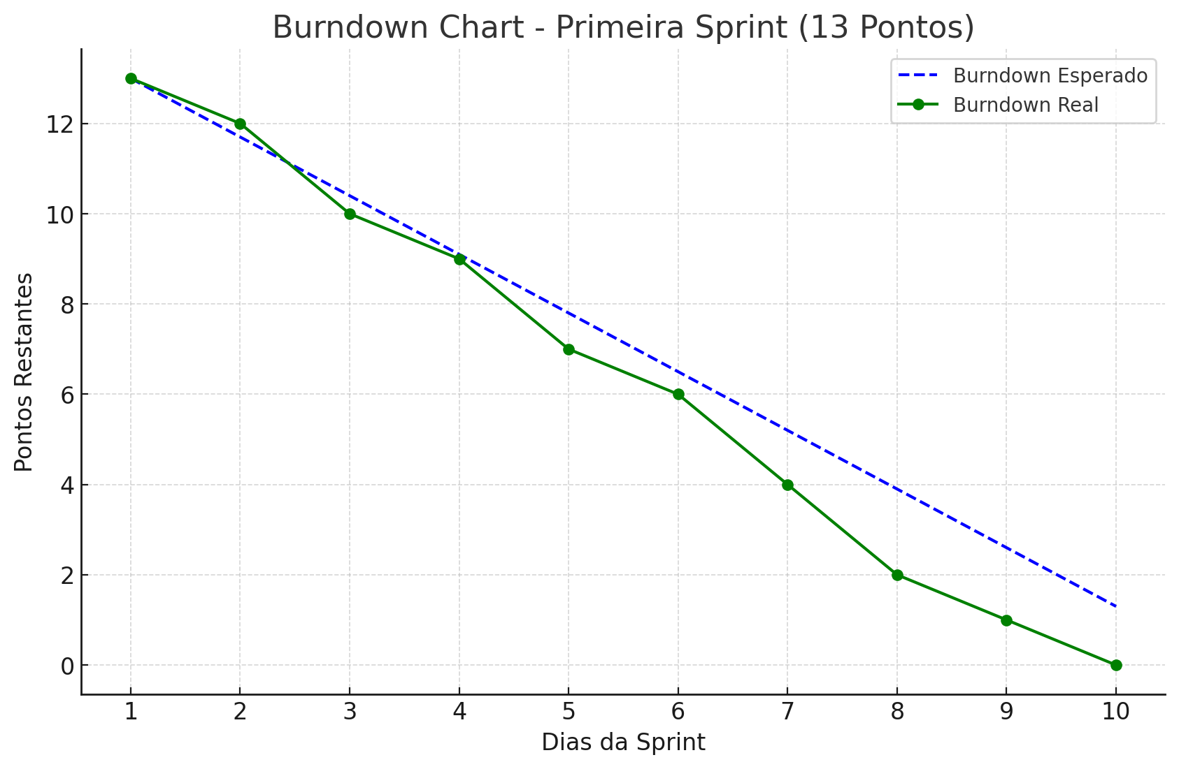

**Conclusão da Sprint**

Ao final da primeira sprint, espera-se que todas as funcionalidades planejadas sejam entregues. A equipe fará uma Revisão da Sprint para demonstrar as funcionalidades implementadas e realizar uma Retrospectiva para discutir o que funcionou bem, o que poderia ser melhorado e como otimizar o processo nas próximas sprints.

**Resumo da Etapa 5**

A implementação da metodologia SCRUM para o desenvolvimento do sistema SIGA envolve a definição de um backlog priorizado, planejamento de sprints, acompanhamento do progresso através de reuniões diárias e burndown charts, além de revisões e retrospectivas para constante melhoria do processo.

**Etapa 6 – Teste**

[Cópia de Plano de Teste](https://fatecspgov-my.sharepoint.com/personal/matheus_cordeiro4_fatec_sp_gov_br/Documents/C%C3%B3pia%20de%20Plano%20de%20Teste.xlsx?web=1)